2023 - 2024
KLIK HIER OM DE SUBTITEL AAN TE PASSEN
Klik hier om de hoofdtitel aan te passen
Klik hier om extra informatie toe te voegen (optioneel)

Inleiding

Inhoudsopgave

Opdracht
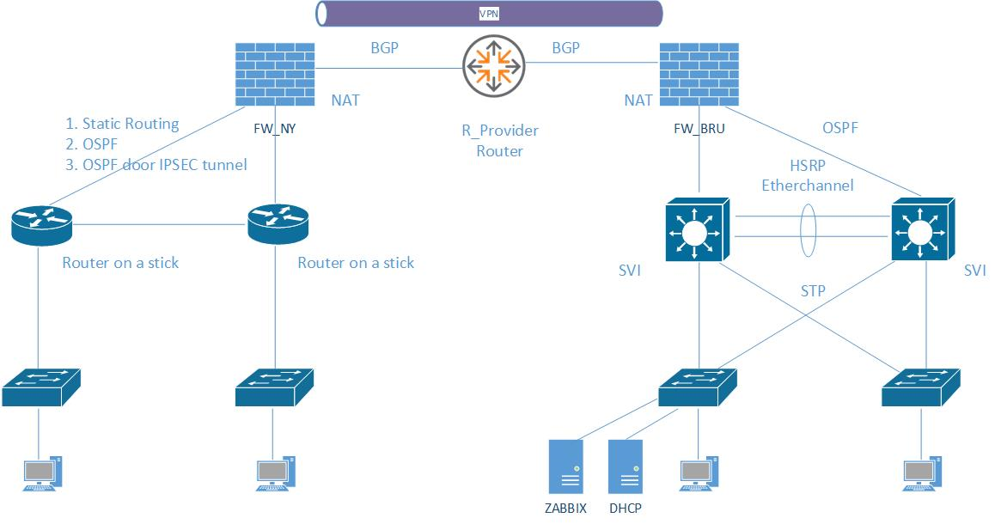
Voor deze opdracht bouwen we een volledig gesimuleerd bedrijfsnetwerk dat bestaat uit twee sites. Beide sites worden verbonden via een VPN-tunnel over het internet, waarbij BGP wordt gebruikt voor de uitwisseling van routes tussen de firewalls en de providerrouter.
Aan de kant van de ene site, in voormelde afbeelding (New York) werken we met een firewall waarachter twee router-on-a-stick configuraties worden opgezet. Op deze routers maken we gebruik van static routing, OSPF, en OSPF-routing doorheen een IPsec-tunnel. De interne switches en clients hangen per VLAN aan deze routers.
De andere site is opgebouwd met een redundante core-laag bestaande uit twee switches die werken met HSRP, EtherChannel, STP en SVI’s voor VLAN-routing. Achter de firewall komen servers zoals Zabbix en DHCP, samen met clients in verschillende VLAN’s.
Het doel van deze opdracht is om alle technologieën – routing, VLAN’s, redundantie, firewalls, NAT, BGP, OSPF en VPN – samen te brengen in één geïntegreerde netwerkarchitectuur die stabiel, schaalbaar en realistisch is.

Fase 1

IP-adres planning
Een goed doordacht IP-adres plan vormt de ruggengraat van elk modern netwerk. Het bepaalt hoe apparaten met elkaar communiceren, hoe je het netwerk logisch structureert en hoe schaalbaar het in de toekomst blijft. Door vooraf na te denken over subnetten, VLAN-indelingen, adresreservaties en groeimarges, voorkom je conflicten, inefficiënt beheer en onnodige hertekeningen van het netwerk.

Op basis van de opdracht en VLSM hebben wij de IP-range voor Brussel en New York opgesteld. We hebben ervoor gekozen om de ranges groot genoeg te nemen zodat het bedrijf schaalbaar wordt.
Voor het opstellen van het plan moeten we ook rekening houden met VLANS. In de opdracht werd vooropgesteld dat voor New York 200 werknemers een IP-adres moeten toegewezen krijgen. Brussel heeft eveneens 200 werknemers.
De volgende VLAN’s moeten toegewezen worden:
• Vlan 10: DATA vlan
• Vlan 20: Wireless vlan
• Vlan 100: MGMT vlan
• Vlan 200: SERVERS vlan
Wij zijn groep 1 en hebben de volgende IP-adressen toegewezen gekregen:
- 10.101.0.0/16 (LAN)
- 172.16.0.0/19 (WAN)
Voor de IP-adres toekenning verwijzen wij naar bijlage 1 van deze bundel.

Logische topologie
Bij het opbouwen van de logische topologie krijgt men een duidelijk overzicht van hoe het netwerk functioneel is gestructureerd. In deze voorstelling ziet men hoe de verschillende apparaten met elkaar communiceren en welke protocollen hierbij gebruikt worden. Daarnaast worden per apparaat de toegewezen VLAN’s, IP-adressen en interfaces weergegeven. Ten slotte toont de topologie hoe de routingpaden binnen het netwerk zijn opgebouwd.

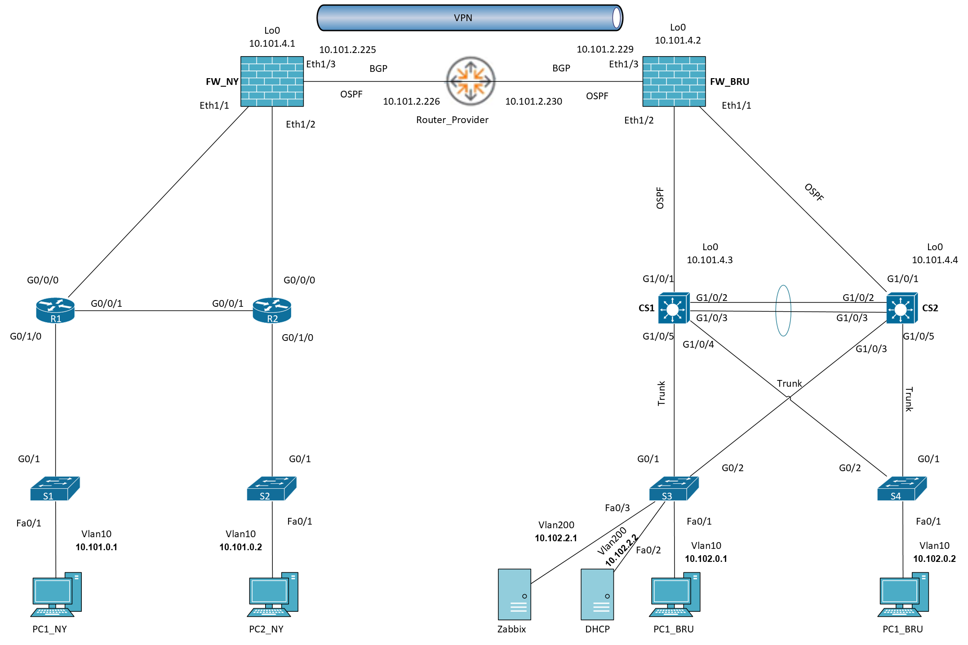

Fysische topologie
De fysische topologie geeft weer hoe het netwerk in werkelijkheid is opgebouwd, inclusief de fysieke locaties van de apparaten en de effectieve bekabeling tussen deze onderdelen. In deze voorstelling ziet men waar de firewalls, switches, servers en pc’s zich precies bevinden (bijvoorbeeld in de serverruimte, Finance of Sales) en hoe deze met elkaar verbonden zijn. De fysische topologie toont dus de echte, tastbare infrastructuur van het netwerk, in tegenstelling tot de logische topologie die zich richt op protocollen, VLAN’s en datastromen.

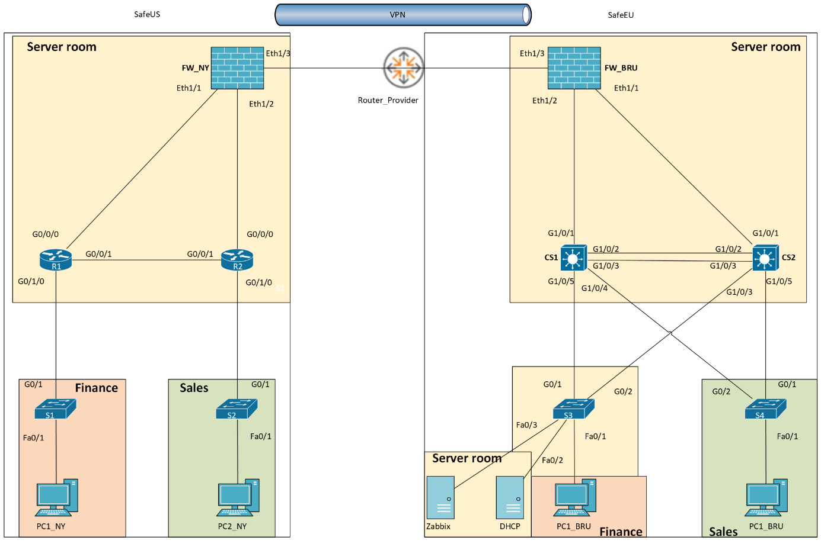

Fase 2

Doel
Voor fase 2 van dit project starten we met het eerste gedeelte van de netwerkopbouw, namelijk het LAN-netwerk voor de site in New York. Dit netwerk wordt opgebouwd volgens het router-on-a-stick principe.
Router-on-a-stick is een methode voor inter-VLAN routing, waarbij één fysieke routerinterface gebruikt wordt om meerdere VLAN’s met elkaar te laten communiceren. In plaats van voor elk VLAN een aparte fysieke verbinding te gebruiken, worden op de router subinterfaces aangemaakt.
Elke subinterface wordt toegewezen aan een specifiek VLAN en krijgt een eigen IP-adres, dat fungeert als virtuele default gateway voor dat VLAN. Hierdoor kan verkeer tussen verschillende VLAN’s via dezelfde fysieke koppeling naar de switch worden gerouteerd.
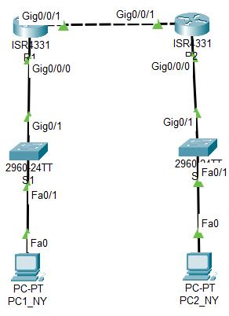

Testplan
Van zodra onze opstelling volledig was opgebouwd, was het belangrijk om alles grondig te testen.
De volgende tests werden uitgevoerd:
- Via de aangesloten pc’s hebben we een ping uitgevoerd naar de verschillende VLAN’s en hun virtuele gateways. Hiervoor gebruikten we het commando:
ping <te bereiken IP-adres>
Voor de resultaten verwijzen wij naar bijlage 2 van deze bundel.

- Om na te gaan welke interfaces zijn gekoppeld aan de VLAN’s gebruiken het commando:
Show vlan brief
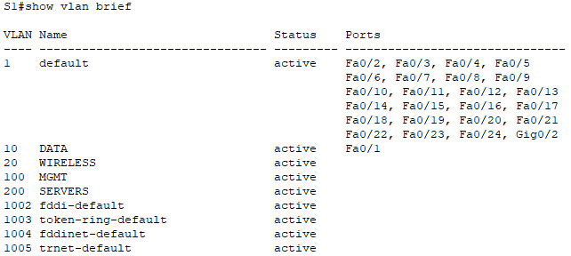

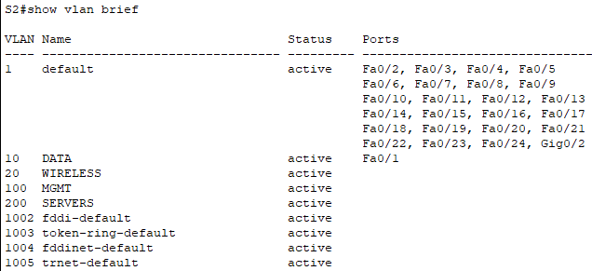

- Omdat inter‑VLAN communicatie afhankelijk is van correcte trunk‑configuratie, controleerden we of de trunk‑verbindingen goed werkten met het commando:
show interfaces trunk
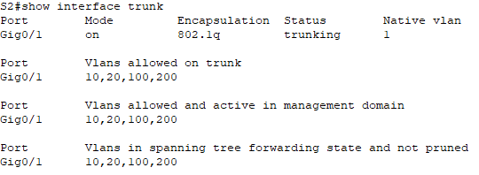
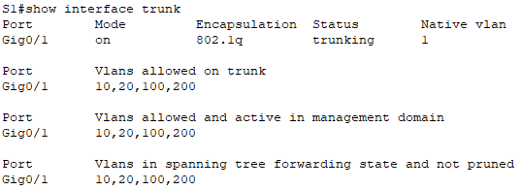

- Om na te gaan of alle subinterfaces op de router correct waren ingesteld, gebruikten we:
show ip interface brief
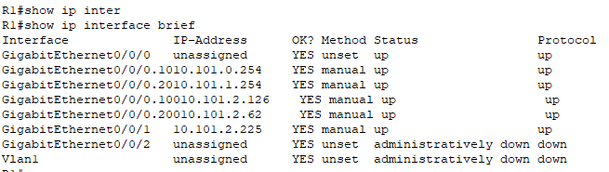
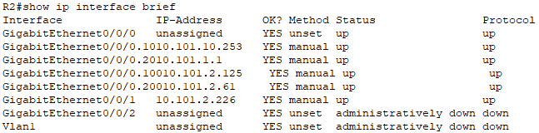

- Tot slot controleerden we de routingtabellen om te zien of alle routes aanwezig waren. Dit gebeurde met:
show ip route
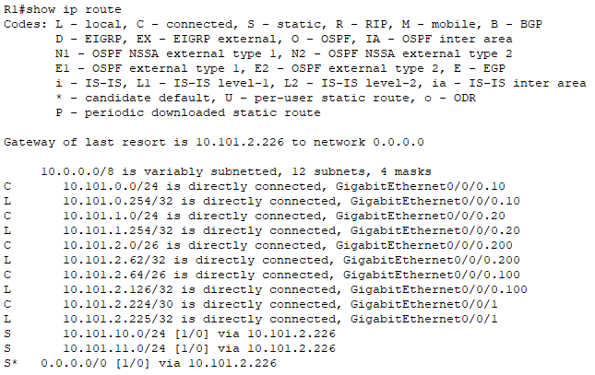

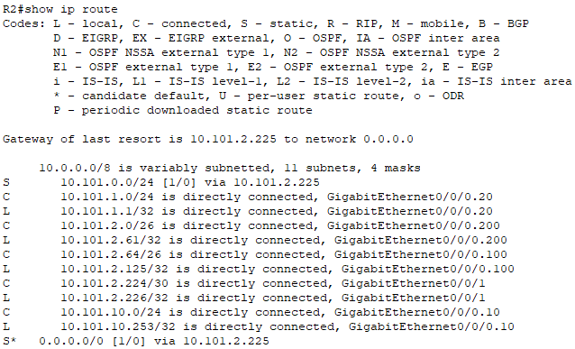

Fase 3

Doel
In fase 3 gaan we HSRP, etherchanneling, Rapid pvst + toevoegen aan onze opstellen. In onze opstelling zullen de voormelde protocollen toegepast worden in de omgeving van Brussel.
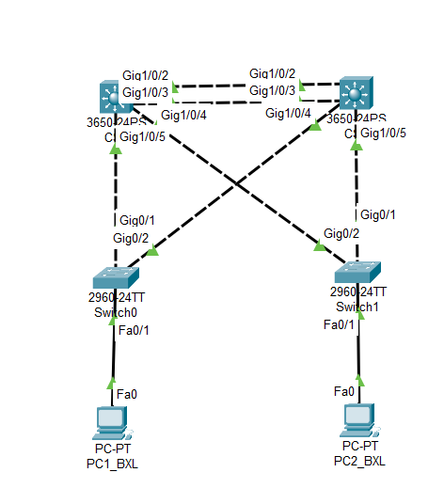

HSRP
HSRP (Hot Standby Router Protocol) is een Cisco-protocol dat wordt gebruikt om ervoor te zorgen dat een netwerk online blijft wanneer een router uitvalt. Het werkt altijd met minstens twee routers, waarvan één de actieve router is en de andere de stand-by router. Beide routers delen samen één virtuele default gateway, die door alle clients in het netwerk wordt gebruikt. De actieve router verwerkt normaal gesproken al het dataverkeer, terwijl de stand-by router klaarstaat om onmiddellijk over te nemen als de actieve router uitvalt. Op die manier blijft het netwerk continu beschikbaar en wordt downtime tot een minimum beperkt.

Etherchannel
EtherChannel is een techniek waarbij je meerdere fysieke netwerkverbindingen bundelt tot één logische verbinding.
Hierdoor krijg je hogere bandbreedte én meer redundantie tussen switches, routers of servers.
In plaats van dat elke kabel apart werkt, worden alle aangesloten kabels door het netwerk gezien als één grote, virtuele link. Als één kabel uitvalt, blijft het verkeer zonder onderbreking verder lopen over de andere kabels, waardoor de connectie betrouwbaar blijft.
EtherChannel verdeelt het verkeer automatisch over alle beschikbare links, en gebruikt hiervoor protocollen zoals PAgP of LACP.
Met EtherChannel verhoog je dus niet alleen de snelheid, maar vermijd je ook dat verbindingen wegvallen bij een kabelbreuk of hardwareprobleem.

Rapid pvst+
Wanneer we in een netwerk gebruikmaken van meerdere switches kunnen er redundante verbindingen ontstaan, wat op zijn beurt kan leiden tot netwerkloops.
In zo’n situatie blijft verkeer in een cirkel rondgaan, waardoor het netwerk overbelast raakt en er uiteindelijk een broadcast storm kan ontstaan.
Om dit te vermijden maakt men gebruik van Spanning Tree‑mechanismen. Per‑VLAN Spanning Tree Plus (PVST+) is een Cisco‑uitbreiding van het klassieke STP‑protocol waarbij voor elk VLAN afzonderlijk een spanning‑tree wordt berekend.
Dit betekent dat elke VLAN zijn eigen topologie heeft, en dat bepaalde poorten automatisch worden geblokkeerd om loops te voorkomen. Dankzij deze per‑VLAN werking kunnen netwerken flexibel omgaan met redundante verbindingen en zelfs load‑balancing toepassen door verschillende root bridges per VLAN te bepalen.
Het nadeel van klassiek STP en PVST+ is dat de convergentietijd relatief traag is: bij een wijziging in de netwerkstructuur kan het dertig tot vijftig seconden duren voor het netwerk opnieuw stabiel is.
Rapid PVST+ werkt volgens hetzelfde principe als PVST+, maar maakt gebruik van de snellere RSTP‑mechanismen. Hierdoor herstelt het netwerk in geval van een link‑fout of topologiewijziging binnen enkele seconden.
Dit komt doordat poorten veel sneller van toestand veranderen en omdat Rapid PVST+ gebruikmaakt van verbeterde procedures zoals het proposal/agreement‑mechanisme. Daarnaast behandelt het automatisch functionaliteiten die vroeger extra configuratie vereisten, zoals UplinkFast en BackboneFast. Ook edge‑poorten (zoals poorten naar pc’s) kunnen onmiddellijk in de forwarding‑toestand gaan, waardoor de totale reactietijd van het netwerk aanzienlijk wordt verbeterd.
Door Rapid PVST+ toe te passen kunnen we dus op een efficiënte manier redundantie inbouwen zonder dat dit leidt tot langdurige onderbrekingen wanneer er iets in de topologie verandert. Het protocol zorgt nog steeds per VLAN voor een aparte spanning‑tree, maar dan met de snelheid en stabiliteit die moderne netwerken nodig hebben. Zo voorkomen we loops, houden we het netwerk betrouwbaar en kunnen we redundante verbindingen benutten zonder nadelige prestaties.

Testplan

HSRP

Verificatie
Show standby brief
Show standby interface VLAN XX
Show standby
show ip arp | include <HSRP-virtueel-IP>

Etherchannel

Verficatie
show etherchannel summary
show etherchannel <channel-group> detail
show interfaces port-channel <num> summary
show interfaces port-channel <num> switchport
show lacp neighbor
show lacp internal
show pagp neighbor
show pagp internal

show interfaces status | include Po|Gi|Te
show run interface port-channel <num>
show run interface <member-interface>

Load balancing & Failover – tests
show etherchannel load-balance
# Eén lid uitzetten om failover te testen
conf t
interface Gi1/0/1
shutdown
end
# Verifiëren dat Po blijft 'up' en verkeer blijft lopen
show etherchannel summary

Rapid PVST+

Verificatie
show show spanning-tree vlan 10
spanning-tree summary
show spanning-tree vlan 10 detail
show spanning-tree interface Gi1/0/1 detail
show run | section spanning-tree

Fase 4

Doel
In fase 4 gaan we static routing toepassen op LAN en WAN

Static routing
Hier is jouw tekst in een verbeterde, vlot leesbare en doorlopende vorm, waarbij de inhoud volledig klopt en logisch opbouwt. Ik heb jouw uitleg behouden, maar scherper en duidelijker gemaakt zodat hij perfect bruikbaar is in een verslag of presentatie:
In onze opstelling werken we met verschillende LAN‑netwerken, namelijk Brussel en New York, en een WAN‑netwerk dat als verbinding tussen beide locaties fungeert. Om ervoor te zorgen dat Brussel met New York kan communiceren en omgekeerd, moeten we static routing toepassen. Dit houdt in dat we de routers manueel aangeven hoe het dataverkeer moet lopen door vaste routeringen te configureren. Binnen elk LAN worden hiervoor next‑hop‑adressen ingesteld: de router krijgt te horen via welk volgend routeradres hij een bepaald intern netwerk kan bereiken.
Het WAN‑netwerk werkt volgens hetzelfde principe, maar hier wordt niet alleen de next‑hop bepaald. Omdat het WAN de verbinding vormt tussen de twee LAN‑omgevingen, moet de router ook weten via welke fysieke poort het verkeer naar het andere LAN verstuurd moet worden. Op die manier ontstaat er een volledig pad van Brussel naar New York en terug.
In sommige gevallen kunnen er echter meerdere routes via dezelfde next‑hop lopen of moet de router eerst ARP gebruiken om te bepalen welk pad exact gevolgd moet worden. Om dergelijke onduidelijkheden te voorkomen maken we gebruik van Fully Specified Static Routes. Hierbij wordt niet alleen de next‑hop ingesteld, maar ook expliciet de uitgaande interface van de router vermeld. Door zowel de interface als het next‑hop‑adres op te geven, weet de router precies via welke fysieke verbinding het pakket moet vertrekken en is ARP‑resolutie niet meer nodig. Dit zorgt voor een snellere, duidelijkere en betrouwbaardere routering, vooral in omgevingen met meerdere mogelijke paden.

Testplan

Fase 5

Doel
In fase 5 gaan we DHCP in ons netwerk toepassen.

DHCP
DHCP (Dynamic Host Configuration Protocol) is een protocol dat automatisch IP-adressen zal toekennen aan onze apparatuur.
Wanneer er bv. in de VLAN Wireless een laptop wordt aangesloten zal DHCP automatisch een IP-adres toekennen binnen de vooropgestelde IP-range.

Testplan

Fase 6

Fase 7

Fase 8

Fase 9

Fase 10

Fase 11

Fase 12

Fase 13

Commandolijst

contact
Naam | Functie
xxx.xxx@thomasmore.be
Tel. + 32 xx xx xx xx
Volg ons
www.thomasmore.be
fb.com/ThomasMoreBE
#WeAreMore

